Klassendiagram

Praktijkopdracht 23IDH5 – Get Your Olympic Weight

25 oktober 2016

Romy ceuleers 2106629

Avans Breda Deeltijd Informatica

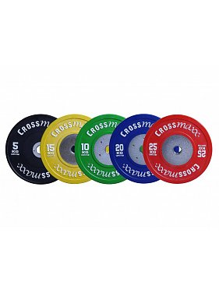

Inhoud

Documentatie Praktijkopdracht 23IDH5 – Java 2

Inleiding 2

Klassendiagram 3

Onderbouwing klassendiagram 4

Presentation layer 4

Businesslogic layer 4

Datastorage layer 4

Domain layer 5

25-10-2016

# Klassendiagram Praktijkopdracht 23IDH5 – Java

## Inleiding

De individuele praktijk opdracht van periode 23IDH5 bestaat uit het programmeren van een Java applicatie.

Mijn Java applicatie heet: “Get your olympic weight”.

Het olympisch gewichtheffen bestaat uit 2 soorten onderdelen, ook wel “skills” genoemd. De onderdelen zijn: Trekken (officiële naam: *Snatch*) en stoten (officiële naam: *Clean & Jerk*).

Om de onderdelen te trainen zijn er per onderdeel verschillende oefeningen.

De oefeningen van de Snatch zijn:

* Snatchpull
* Snatch
* Backsquat

De oefeningen van de Clean & Jerk zijn:

* Cleanpull
* Clean & Jerk
* Frontsquat

Het olympisch gewichtheffen wordt uitgevoerd door een atleet. Deze atleet heeft een emailadres, voornaam en achternaam. Het emailadres is uniek voor elke atleet. Om de atleet te helpen met trainen, wordt een dynamisch schema gemaakt per onderdeel. In dit schema worden de oefeningen, het aantal rondes, het aantal herhalingen per ronde en het gewicht per oefening weergegeven. Het schema is een 4-weeks-trainigsschema.

Bij een nieuw schema worden de gegevens emailadres, gewicht backsquat / frontsquat en doelgewicht per onderdeel opgeslagen in database. Hierdoor kan op elk moment de schema’s worden getoond die de atleet nog nodig heeft.

In dit document wordt het klassendiagram van de Java applicatie Get Your Olympic Weight weergegeven met een onderbouwing. De database heet getyourolyweight.

## Klassendiagram

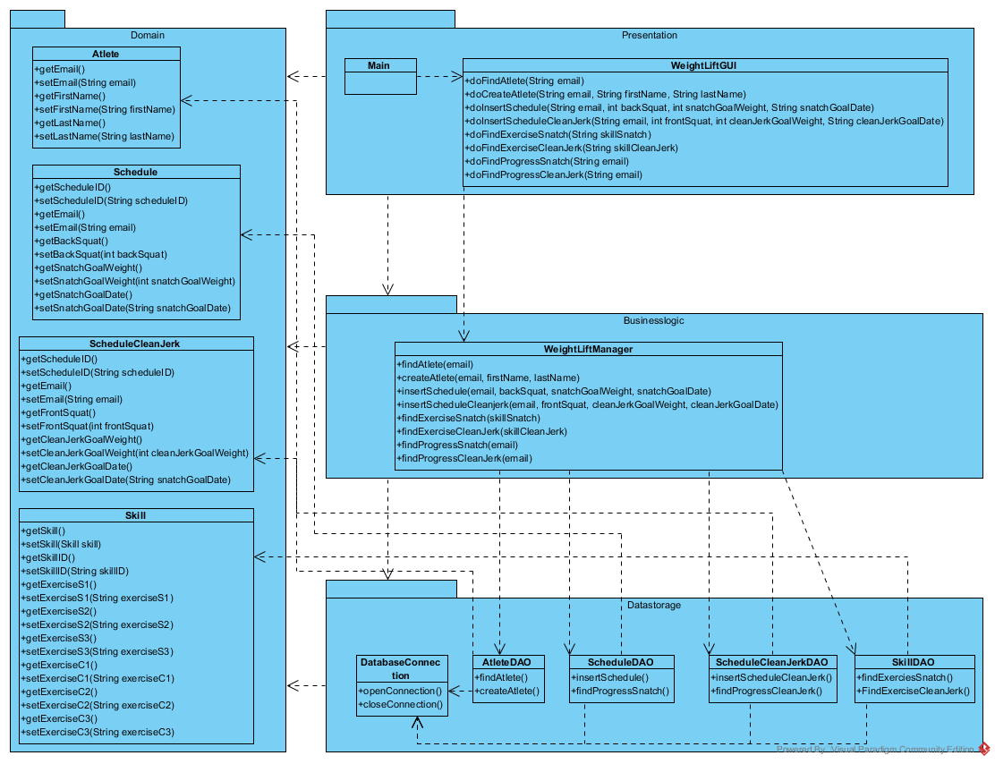

Zie ook document *Klassendiagram GetYourOlympicWeight* in Visual Paradigm.

## Onderbouwing klassendiagram

### Presentation layer

In de Presentation layer bevindt zich de opstartklasse “Main” en de presentatieklasse “WeightLiftUI”. De klasse Main verwijst naar de klasse WeightLiftUI.

De klasse WeightLiftUI bestaat uit de methodes:

* *doFindAtlete*: vind een atleet uit de database
* *doCreateAtlete*: voeg een nieuwe atleet toe aan de database
* *doInsertSchedule*: voeg een nieuw snatchschema toe aan de database
* *doInsertSchedulCleanJerk*: voeg een nieuw cleanjerkschema toe aan de database
* *doFindExerciseSnatch*: vind de bijbehorende oefeningen bij onderdeel snatch
* *doFindExerciseCleanJerk*: vind de bijbehorende oefeningen bij onderdeel clean and jerk
* *doFindProgressSnatch*: vind waardes backsquat en snatch doel gewicht uit de database om de voortgang te tonen
* *doFindProgressCleanJerk*: vind waardes frontsquat en clean en jerk doel gewicht uit de database om de voortgang te tonen

Deze methodes worden naar de klasse “WeightLiftManager” gedelegeerd in de businesslogic layer.

### Businesslogic layer

In de Businesslogic layer bevindt zich de klasse “WeightLiftManager”. Deze klasse ontvangt opdrachten van de klasse “WeightLiftUI” en geeft deze opdrachten door aan de bijbehorende klasse van de gegeven opdracht.

De return waarde is te zien in de klasse “WeightLiftUI”.

De klasse WeightLiftManager bestaat uit de methodes:

* *findAtlete*: vind een atleet uit de database
  + Delegatie naar de klassen “Atlete” en “AtleteDAO”
* *createAtlete*: voeg een nieuwe atleet toe aan de database
  + Delegatie naar de klasse “AtleteDAO”
* *insertSchedule*: voeg een nieuw snatchschema toe aan de database
  + Delegatie naar de klasse “ScheduleDAO”
* *insertSchedulCleanJerk*: voeg een nieuw cleanjerkschema toe aan de database
  + Delegatie naar de klasse “ScheduleCleanJerkDAO”
* *findExerciseSnatch*: vind de bijbehorende oefeningen bij onderdeel snatch
  + Delegatie naar de klassen “Skill” en SkillDAO
* *findExerciseCleanJerk*: vind de bijbehorende oefeningen bij onderdeel clean and jerk
  + Delegatie naar de klassen “Skill” en SkillDAO
* *findProgressSnatch*: vind waardes backsquat en snatch doel gewicht uit de database om de voortgang te tonen
  + Delegatie naar de klassen “Schedule” en “ScheduleDAO”
* *findProgressCleanJerk*: vind waardes frontsquat en clean en jerk doel gewicht uit de database om de voortgang te tonen
  + Delegatie naar de klassen “ScheduleCleanJerk” en “ScheduleCleanJerkDAO”

### Datastorage layer

In de Datastorage layer bevinden zich de klassen die een opdracht uitvoeren (queries) naar de database. De klassen zijn:

* DataConnection: maakt connectie met de database en heeft een relatie met alle klassen in deze Datastorage layer. De methodes:
  + openConnection
  + closeConnection
* AtleteDAO met methodes:
  + findAtlete
  + createAtlete
* ScheduleDAO met methodes:
  + insertSchedule
  + findProgressSnatch
* ScheduleCleanJerkDAO met methodes:
  + insertScheduleCleanJerk
  + findProgressCleanJerk
* SkillDAO met methodes:
  + findExercisesSnatch
  + findExercisesCleanJerk

De return waardes worden getoond in de klasse “WeightLiftUI”.

### Domain layer

In de Domain layer bevinden zich de klassen:

* Atlete
* Schedule
* ScheduleCleanJerk
* Skill

Elke klasse heeft per attribuut een get-methode en een set-methode.

De klasse “WeightLiftManager” haalt de methodes op uit deze domein klassen.